2015年度

中共德惠市委党校部门决算

2016年9月18日

目 录

第一部分 部门概况
一、主要职能
二、机构设置及部门决算单位构成
第二部分 2015年度部门决算表
一、收入支出决算总表
二、收入决算表
三、支出决算表
四、财政拨款收入支出决算总表
五、一般公共预算财政拨款支出决算表
六、一般公共预算财政拨款基本支出决算表
七、一般公共预算财政拨款“三公”经费支出决算表
八、政府性基金预算财政拨款收入支出决算表
第三部分 2015年度部门决算情况说明
第四部分 名词解释

第一部分 部门概况

一、主要职能
(一)培养忠诚马克思主义，德才兼备的党员领导干部和理论人才。
(二)培训轮训各级团体党员领导干部和理论骨干。
(三)开展理论科学研究。
(四)宣传党的路线方针政策。

二、机构设置及部门决算单位构成
根据上述职责，中共德惠市委党校内设6个机构，分别为教研室、教务科、电教科、行政办公室、党务办公室、财务科。
纳入中共德惠市委党校2015年度部门决算编制范围的单位包括：
中共德惠市委党校本级
2015年实有人员59人，其中：在职人员25人，离退休人员34人。

第二部分 2015年度部门决算表

一、收入支出决算总表

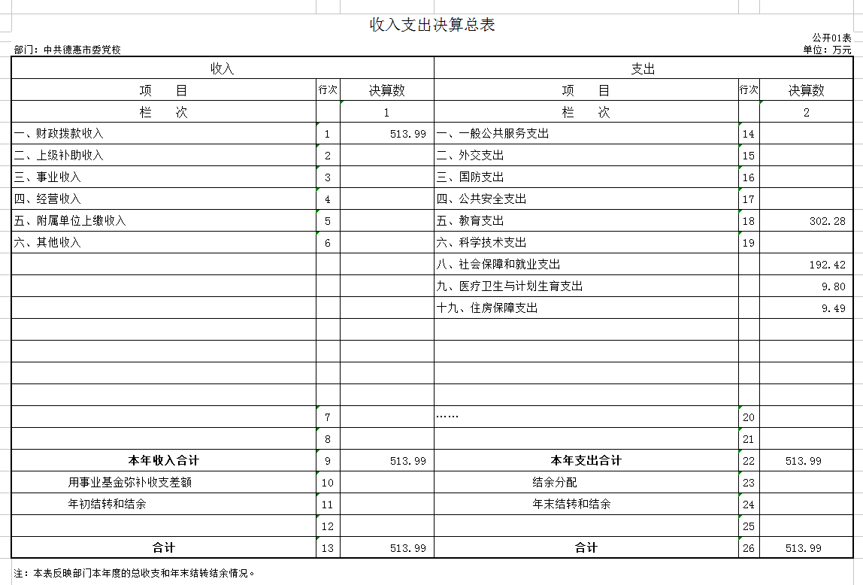

二、收入决算表

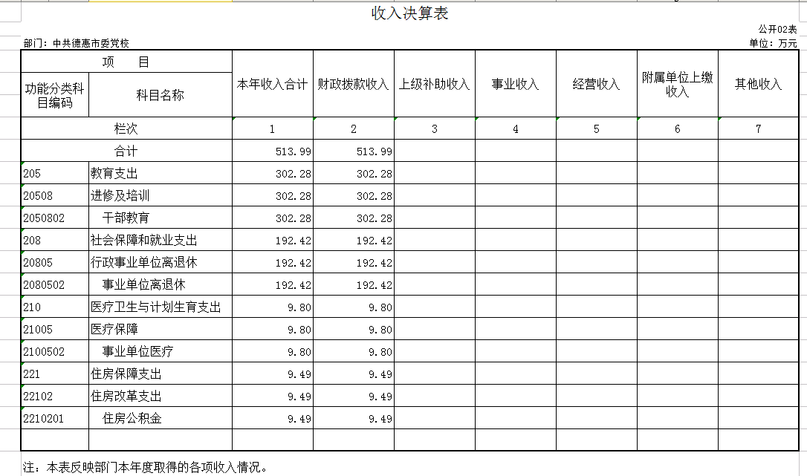

三、支出决算表

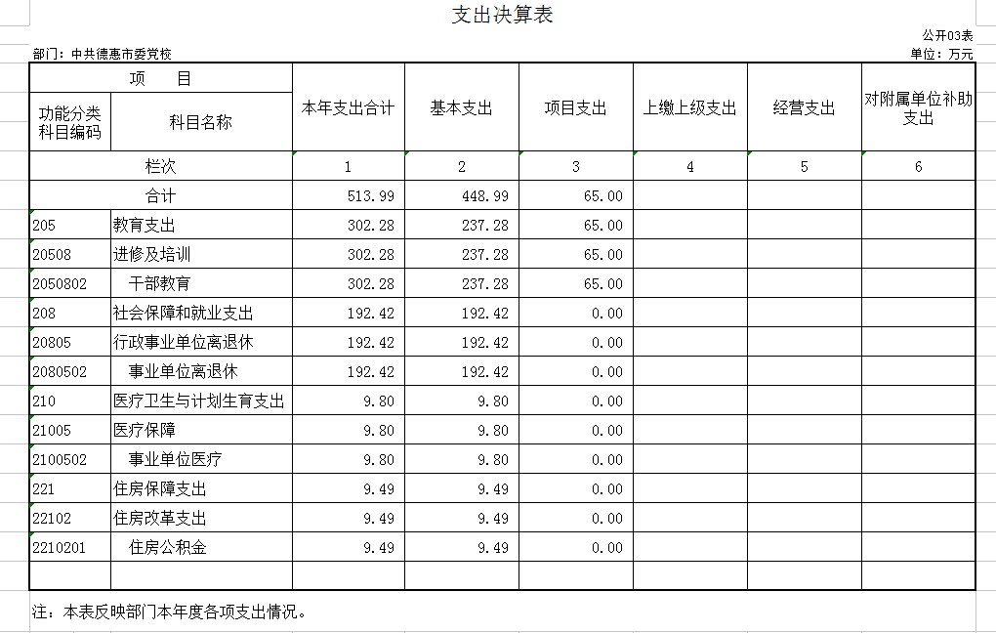

四、财政拨款收入支出决算总表

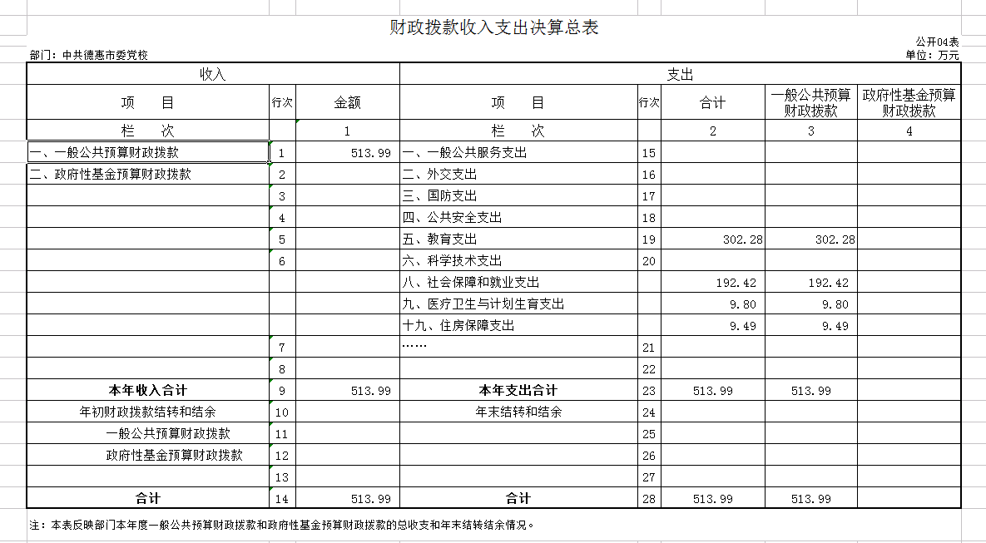

五、一般公共预算财政拨款支出决算表

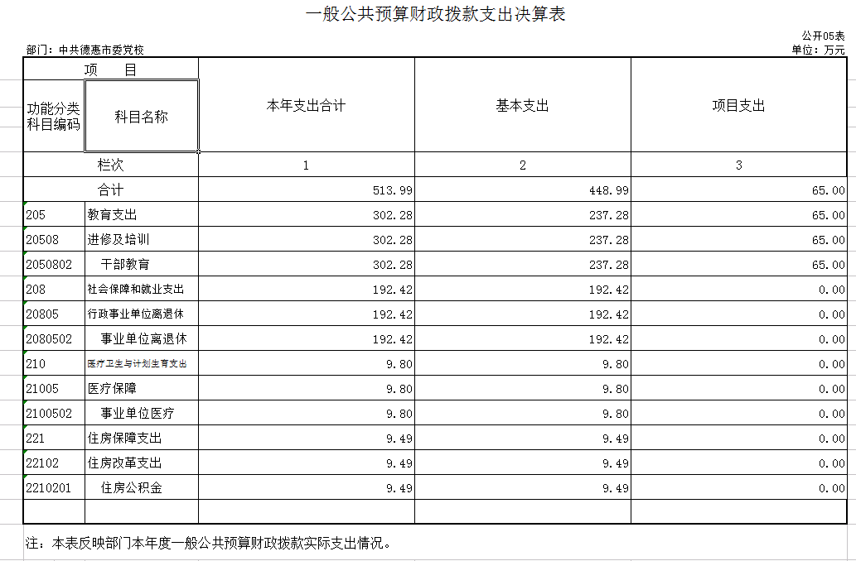

六、一般公共预算财政拨款基本支出决算表
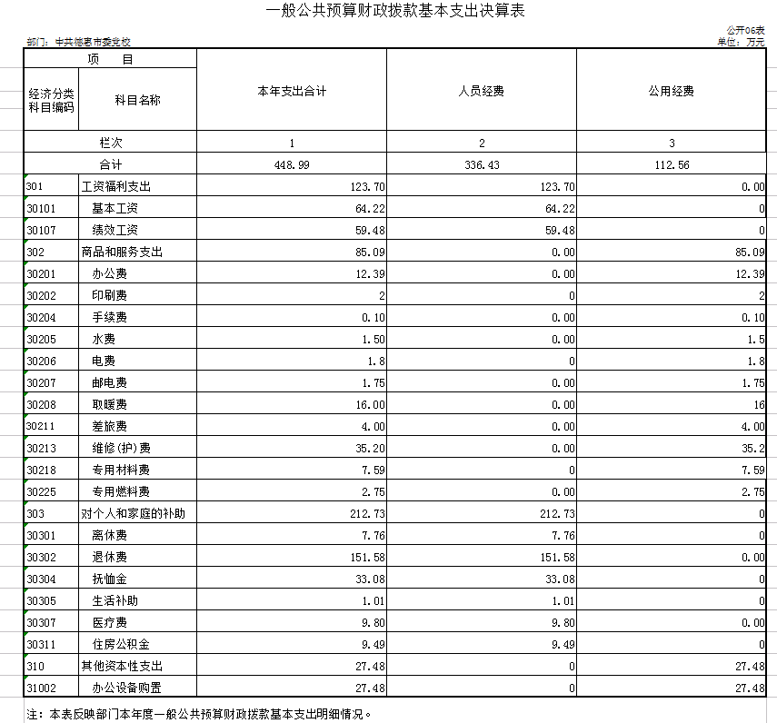

七、一般公共预算财政拨款“三公”经费支出决算表

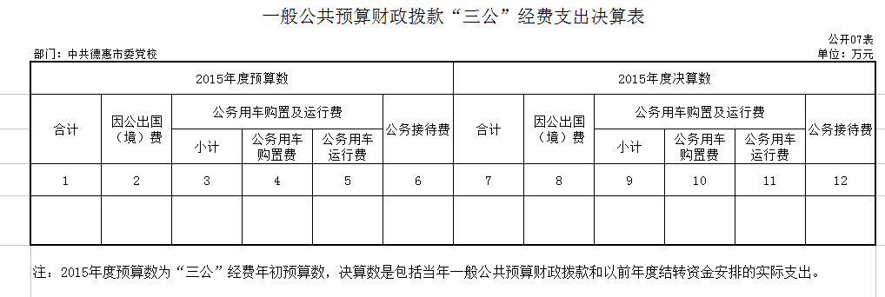

八、政府性基金预算财政拨款收入支出决算表

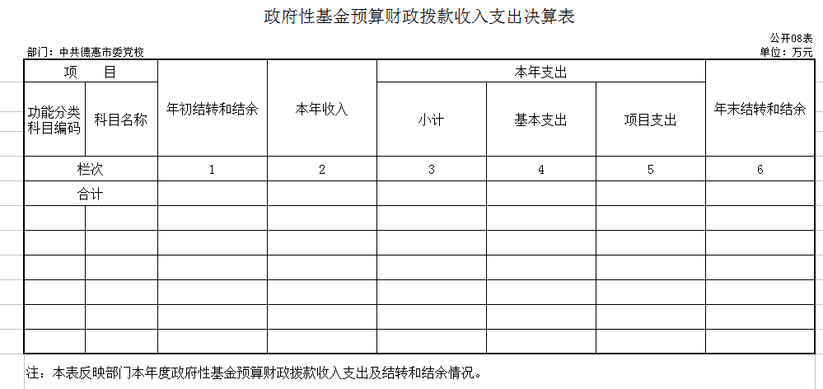

第三部分 2015年度部门决算情况说明

一、关于中共德惠市委党校2015年度收入支出决算总体情况说明
中共德惠市委党校2015年收入总计513.99 万元，比2014年增加73.62万元，增长14.3 %；支出总计513.99万元，增加73.62万元，增长14.3 %。主要原因：人员经费的增长及项目支出的增加。

二、关于中共德惠市委党校2015年度收入决算情况说明
本年收入合计513.99万元，其中：财政拨款收入513.99万元，占100 %。

三、关于中共德惠市委党校2015年度支出决算情况说明
本年支出合计513.99万元，其中：基本支出448.99 万元，占 87.35%；项目支出65万元，占12.65%。

四、关于中共德惠市委党校2015年度财政拨款收入支出决算总体情况说明
中共德惠市委党校2015年财政拨款收支总决算513.99万元，财政拨款收支总计比2014年增加73.62万元，增长 14.3 %。主要原因：人员经费的增长及项目支出的增加。

五、关于中共德惠市委党校2015年度一般公共预算财政拨款支出决算情况说明
（一）财政拨款支出决算总体情况
中共德惠市委党校2015年财政拨款支出513.99万元，占本年支出合计的100%。与2014年相比，财政拨款支出增加73.62万元，增长 14.3 %。主要原因：人员经费的增长及项目支出的增加。
（二）财政拨款支出决算结构情况
中共德惠市委党校2015年财政拨款支出513.99万元，主要用于以下方面：教育支出302.28万元，占58.81%；社会保障和就业支出192.42万元，37.44占%；医疗卫生与计划生育支出9.8万元，1.91占%；住房保障支出9.49万元，占1.84%。
（三）财政拨款支出决算具体情况
中共德惠市委党校2015年财政拨款支出年初预算为350万元，支出决算为513.99万元，完成年初预算的146.85%。主要原因：主要原因：人员经费的增长及项目支出的增加。其中：
1.教育支出年初预算为205万元，支出决算为302.28万元，完成年初预算的 147.45 %。主要原因是工资增长、补发工资以及项目支出增加。
2.社会保障和就业年初预算为135万元，支出决算为192.42万元，完成年初预算的142.53%。主要原因是退休人员增加及增发补发退休费、离休费。
3.医疗卫生与计划生育年初预算为5万元，支出决算为9.8万元，完成年初预算的196%。主要原因是补发工资医保补交。
4.住房公积金年初预算为万5元，支出决算为9.49万元，完成年初预算的189.8%。主要原因是补发工资住房公积金补发。

六、关于中共德惠市委党校2015年度一般公共预算财政拨款基本支出决算情况说明
中共德惠市委党校2015年财政拨款基本支出448.99万元，其中：
人员经费336.43万元，主要包括：基本工资、津贴补贴、奖金、社会保障缴费、绩效工资、其他工资福利支出、离休费、退休费、抚恤金、救济费、助学费、生活补助、医疗费、奖励金、住房公积金、其他对个人和家庭的补助支出。
公用经费112.56万元，主要包括：办公费、印刷费、手续费、水费、电费、邮电费、取暖费、差旅费、维修（护）费、会议费、培训费、公务接待费、专用材料费、被装购置费、专用燃料费、劳务费、公务用车运行维护费、其他交通费用、其他商品和服务支出、办公设备购置。

七、关于中共德惠市委党校2015年度一般公共预算财政拨款“三公”经费支出决算情况说明
（一）“三公”经费财政拨款支出决算总体情况说明
中共德惠市委党校2015年“三公”经费财政拨款支出预算为0.57万元，支出决算为0万元，完成预算的0%。其中：因公出国（境）费支出决算为0万元，公务用车购置及运行费支出决算为0万元；公务接待费支出决算为 0万元。2015年“三公”经费支出决算数小于预算数的主要原因节俭开支、无接待任务。
2015年“三公”经费财政拨款支出决算数比2014年增减少0.57万元，降低100%。其中：因公出国（境）费支出为0；公务用车购置及运行费支出为0；公务接待费支出减少0.57万元，降低100%。主要原因无接待任务。
（二）“三公”经费财政拨款支出决算具体情况说明
2015年“三公”经费财政拨款支出决算中，因公出国（境）费支出决算为0万元；公务用车购置及运行费支出决算为 万元；公务接待费支出决算为 0万元。具体情况如下：
- 因公出国（境）费支出为0万元。全年安排因公出国（境）团组0个，累计0人次。
2.公务用车购置及运行费支出0万元。其中公务用车购置 0万元，主要用于；公务用车运行支出为0万元。2015年，开支财政拨款的公务用车保有量为 0 辆。
3.公务接待费支出0万元。全年国内公务接待0批次， 0 人次，比上年减少12批次，减少60人次。
2015年“三公”经费支出决算数小于预算数的主要原因：没有接待任务。

八、其他重要事项的情况说明
（一）政府采购支出情况
2015年中共德惠市委党校政府采购支出总额27.48万元（口径与本部门2015年各单位政府采购实际支出汇总数一致），其中：政府采购货物支出 27.48 万元、政府采购工程支出 0万元、政府采购服务支出 0 万元。
（二）国有资产占用情况
截至2015年12月31日，中共德惠市委党校各单位共有车辆1辆，其中：一般公务用车1辆。

第四部分 名词解释

一、财政拨款收入：指财政当年拨付的资金。
二、基本支出：指为保障机构正常运转、完成日常工作任务而发生的人员支出和公用支出等各项支出。
三、项目支出：指在基本支出之外为完成特定行政工作任务和事业发展目标所发生的各项支出。
四、“三公”经费财政拨款支出：指通过财政拨款资金安排的因公出国（境）费、公务用车购置及运行费和公务接待费支出。其中，因公出国（境）费指单位工作人员公务出国（境）的往返机票费、国际旅费、国外城市间交通费、住宿费、伙食费、培训费、公杂费等支出；公务用车购置及运行费指单位购置公务用车支出及公务用车使用过程中所发生的租用费、燃料费、维修费、过桥过路费、保险费、安全奖励费等支出；公务接待费指单位按规定开支的各类公务接待（含外宾接待）支出。
五、中共德惠市委党校（对部门使用的所有“项”级政府收支分类科目，参照《2015年政府收支分类科目》中的科目说明和中央部门决算公开模板进行说明）。
六、中共德惠市委党校对部门使用类、款、项说明
205 教育支出
20508 进修及培训
2050802 干部教育
208 社会保障和就业支出
20805 行政事业单位离退休
2080502 事业单位离退休
210 医疗卫生与计划生育支出
21005 医疗保障
2100502 事业单位医疗
221 住房保障支出
22102 住房改革支出
2210201 住房公积金

